Guía de la pel·lícula
El cinema entès com un art que ens afecta, que ens emociona, que ens fa pensar, que ens porta al diàleg, que ens pot fer més bones persones...

El cinema entès com un art que il·lumina la nostra raó i mobilitza les nostres emocions.

El cinema entès com un art que ens permet fer un viatge, un viatge-ficció on podem aprendre coses meravelloses, on podem explorar, trobar, entendre, descobrir vides, histories, gestos, idees, testimonis, que ens canvien la vida.

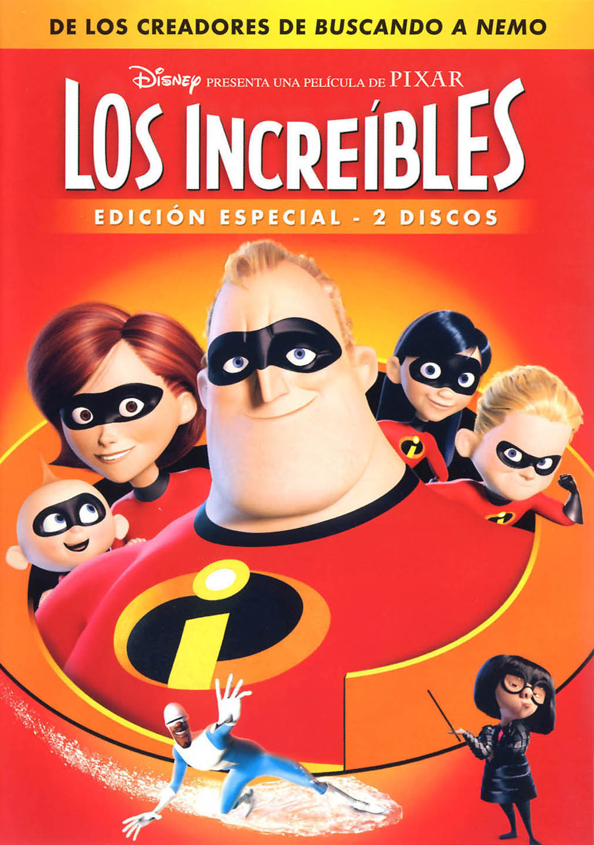

Si el cinema només és passar una bona estona ja no és un art

Parròquia santa Maria de Cardedeu

Los increíbles
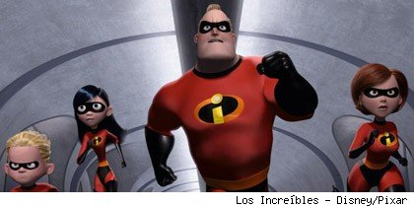

1.Ficha técnica
Título original: The Incredibles
Dirección y guión: Brad Bird.
País: USA.
Año: 2004.
Duración: 121 min.
Género: Animación, aventuras.
Doblaje original/español: Craig T. Nelson/José Antonio Ceinos (Bob Parr/Mr. Increíble), Holly Hunter/Beatriz Berciano (Helen Parr/Elastigirl), Samuel L. Jackson/Antonio Molero (Lucio

2.Sinopsis
Los Increíbles narra la aventura de una familia de antiguos superhérores que descubren que la auténtica fuente de sus poderes está …en los demás. Para uno de los mejores superhéroes enmascarados del mundo, Bob Parr (apodado Mr.Increíble), luchar contra el mal y salvar vidas era algo cotidiano. Pero ahora, quince años después, Bob y su mujer (una antigua superherína por méritos propios) han adoptado identidades civiles y llevan una vida retirada y apacible junto a sus tres hijos en las afueras de la ciudad. Viven como los demás mortales y llevan una vida demasiado normal con sus hijos, que se alejan de ellos para parecer “normales”. Bob trabaja en una compañía de seguros donde ficha puntualmente todas las mañanas y lo único que intenta combatir es el aburrimiento y los michelines que se van acumulando alrededor de su cintura. Este superhéroe está desando volver a la acción. Y por fin se le presenta una oportunidad cuando recibe un misterioso comunicado para que se dirija a una isla perdida con intención de cumplir con una misión de alto secreto. Ahora que el futuro de la humanidad pende de un hilo, la familia debe unirse de nuevo y volver a descubrir el encanto de la vida familiar.

3.¿Porqué “Los Increíbles” es una película vocacional?
Esta película está tan bien hecha que la podemos trabajar tanto con niños y adolescentes como con adultos. Esta es una de sus principales virtudes. La pregunta fundamental que me queda al terminar el visionado es la de la propia identidad. La familia de superhéroes que se nos presenta no sabe realmente quienes son: “¿somos superhéroes dotados de poderes especiales? ¿Somos normales como los otros? ¿Cuándo y cómo hay que utilizar los superpoderes?”
Los superhéroes estaban acostumbrados a salvar vidas. Eran queridos y respetados por el público en general. Sin embargo, son obligados a vivir en la clandestinidad como “ciudadanos de a pie” después de que aquellos que eran salvados presentaran demandas judiciales contra ellos por supuestos daños causados. Subyace aquí claramente una crítica hacia la ingratitud que la sociedad tiene hacia los ídolos populares.
En esa situación de monotonía se encuentran nuestros personajes. En un mundo donde sigue reinando el mal ellos no pueden hacer el bien con sus poderes. Es la monotonía de personajes llamados a hacer grandes cosas. Una monotonía frustrante. Helen Parr parece ser quien mejor se adapta a esta situación de anonimato social desde su rol de ama de casa. Pero Bob se ve trabajando dentro de un sistema burocrático que pretende complicar la vida a los asegurados de una compañía. Añora viejos tiempos y “días de gloria” llevando a cabo alguna que otra aventurilla para matar el gusanillo con su amigo Lucio (el antiguo Frozono). Pero la situación contradictoria en la que vive llega a ser tal que pierde su trabajo en una expresión de honradez y de estar harto de ese sistema.
La crisis de identidad también la viven los hijos. La madre les llama a ser como los demás, pero la pura verdad es que en esa familia nadie es normal. Dash utiliza sus poderes para hacer gamberradas y a Violet sus poderes le sirven para seguir a su enamorado y ocultarse en su timidez. La familia simplemente no funciona, está en crisis.
El anhelo de protagonismo y la añoranza meterán a Bob en un peligro cuando toma una decisión solo y a espaldas de su mujer. Ella al descubrir la verdad se siente superada por la misma y no sabe qué hacer; ha olvidado que era Elastigirl y necesita que alguien le recuerde quien fue y los poderes que sigue teniendo en su interior.
Cuando aparece el peligro final todos aprenderán a utilizar sus poderes en equipo. Cada uno aporta lo suyo. Mr.Increíble pensaba que él solo iba a terminar con el temible enemigo. Sin embargo la amenaza es muy superior a sus recursos. En su deseo de proteger a la familia (proteccionismo exagerado) está el riesgo de un fracaso personal que llevaría a la destrucción de la propia familia y de la humanidad entera. Incluso el bebé, del que no se sabía que tuviese poderes especiales, juega su papel al final, siendo fundamental para destruir al malo.
La presencia de Síndome nos plantea alguna pregunta: ¿el mundo se divide en superhéroes y gente normal? Yo creo que no. Precisamente lo que se quiere transmitir es que todos tenemos superpoderes, que todos somos originales, y que hay que saberlos utilizar al servicio de la comunidad/sociedad y que nadie es tan bueno (tan increíblemente bueno) que no necesite de los demás. Buddy Pine cae en el error de querer ser una copia de Mr.Increíble en lugar de mirar si él tenía algún poder/don especial (quizá la mayoría lo desconozcan). A partir de ahí, inicia una carrera para adquirir poderes de forma artificial utilizando a los demás para sus propios fines. Pero lo peor de todo es que no busca servir y ayudar a la humanidad, sino ser el mejor y por ello, ser admirado y reconocido por todos. Se cree arrogante e indispensable.
Un último apunte lo da la última escena de la película en la que Dash participa en una competición escolar. En ese contexto él y su familia saben que utilizar sus poderes sería un abuso y una manera de humillar a los demás. Hay que saber utilizar los poderes en la situación adecuada. El “ir a por el segundo puesto” (en lugar de ser campeón) dejando que otro gane, merece toda nuestra consideración. Y ahí Bob se siente orgulloso de su hijo.
Los Increíbles es un film que alaba al héroe en una época de antihéroes o en la que ser un héroe en el sentido de ponerse al servicio de la comunidad haciendo el bien, está prohibido y mal visto.
No podemos pasar por alto la manera en como el director resuelve la crisis familiar desde su propia experiencia como marido y padre: “Para mí, ‘THE INCREDIBLES’ (LOS INCREÍBLES) es una historia sobre una familia que aprende a compaginar su vida personal con el amor que sienten entre ellos“, afirma Bird. Y añade: “También es una comedia sobre superhéroes que descubren su faceta más humana. Quería crear un mundo repleto de referencias a la cultura pop -con los típicos aparatos que aparecen en las películas de espías, los poderes de los superhéroes de los cómics y malos que utilizan trastos ingeniosos-, pero también quería crear una historia que tratara sobre la familia, aunque fuera una familia de superhéroes. La verdad es que he puesto todo mi corazón en esta historia. Todos esas cosas íntimas -ser marido, ser padre, la idea de envejecer, la importancia de la familia, lo que significa el trabajo y lo que se siente al pensar que estás perdiendo cosas que amas- aparecen en esta gran historia“.
JJM nos ofrece como siempre una crítica muy buena de la que entresaco este párrafo: “Todo esto alcanza la categoría de obra maestra gracias a un guión antológico que, tras un arranque impactante, se toma su tiempo para definir a los personajes y concretar sus principales conflictos dramáticos y éticos. En este punto sobresale la atractiva visión que la película ofrece de la familia presentada como el núcleo social esencial, y en concreto de las relaciones conyugales y con los hijos, marcadas siempre por una atractiva combinación de igualdad, cariño y exigencia. De todas formas, quizá lo más original de la historia es su sugerente disección social, muy crítica con el creciente desprecio de la heroicidad moral que en el filme llega a estar prohibida, recelosa hacia el progreso científico sin referencias éticas y atractivísima en su exaltación de las virtudes y en su llamada a la responsabilidad en el ejercicio de las propias cualidades. Un excelente programa de renovación social, al que votarían millones de personas en todo el mundo si supiera encarnarlo algún partido político”.
Los temas vocacionales que podemos trabajar en esta película podría ser: cualidades personales, el autoconocimiento, la identidad personal, el servicio, la misión, el grupo/comunidad.

4.Materiales para trabajar la película

4.1.Ver y analizar
- ¿Porqué los superhéroes son obligados a vivir en la clandestinidad?
- ¿Qué consecuencias acarrea esta situación a cada uno de los miembros de la familia Parr?
- ¿Por qué la familia Parr es una familia en crisis?
- ¿Quién es el protagonista principal?
- Para ti ¿cuál crees es el mensaje del film?

4.2.Nos interpela
- ¿Con qué personaje te identificas más? Explica porqué.
- ¿Cuáles son tus mejores cualidades o dones?
- ¿Qué haces para compartirlas y ponerlas al servicio de los demás?
- ¿Has sido alguna vez “héroe de buenas acciones”? Cuéntanos tu historia.
- ¿Crees que es fácil “ir de bueno y de héroe” por la vida?
- ¿Qué experiencia has tenido del valor del grupo por encima del esfuerzo individual solo y aislado?
- ¿Cómo es la influencia que tu familia ha tenido en tu crecimiento?

4.3.Oramos
Tot el contingut d’aquesta fitxa i el desenvolupament d’aquest apartat de pregaria el podeu trobar a www.cineyvocacion.org / Materials de Carlos Comendador
- Oración: ENVÍANOS LOCOS (L.J. Lebret)
- Palabra de Dios: Rom 12,1-8
- Oración: NO TIENES MANOS
- Poema: SI EL AMOR NOS HICIERA (Ángela Figuera Aymerich)

